**工作清单**

**11.12 - 11.16**

# 科学小实验

为什么程序员退休比较早？原因很简单，程序员的工作强度大，技术更新快，几乎不可能像公务员那样，轻松悠闲得熬到六十几岁退休。程序员其实也是机器，而且是"被操得很猛"的机器。机器都有报废年限，一旦折旧完了，就要报废。使用强度越大，折旧越快，报废越早。普通汽车的折旧年限一般是十年，长途汽车的折旧年限就短得多。为什么很少看到高龄程序员，因为他们都被用到报废了。

年轻程序员应该对自己的人生有一个规划。你的编程技能具有经济价值的年限是很短的，不可能一直在第一线编程的。折旧差不多以后，你的人生角色就会发生变化，应该多想想下一步要做的事情。

# 工作

* 研究任务调度系统 tb ts

# 沟通

* 延迟10分钟，检查下是否有逻辑错误 ，在发表。

# 学习

* 《Effective C++》条款31

Minimize compilation dependencies between files.

减少编译依赖

* c++没有提供 接口和实现分离如何理解？

the standard C++ IO <iosfwd> Forward declarations

Handle classes and Interface classes decouple interfaces from implementations, thereby reducing compilation dependencies between files

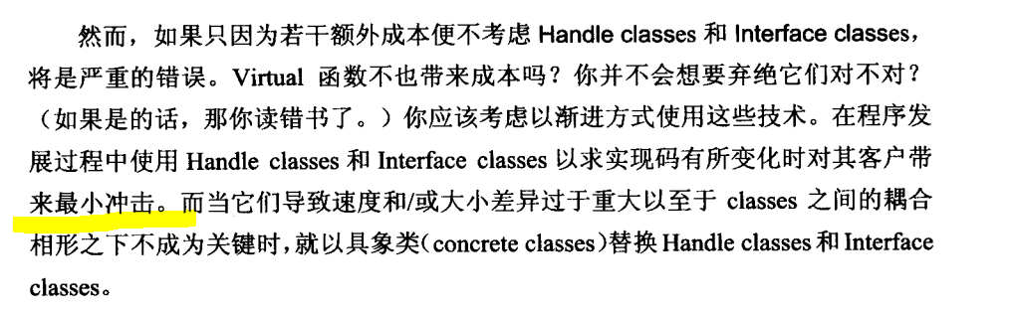

从项目角度理解 减少对用户的影响 ，解耦很重要

耗时：8个小时

涉及的建议（没看）

[RAII](https://www.jianshu.com/p/e4919f1c3a28)（Resource Acquisition is initialization）

Item 16: Use the same form in corresponding uses of new and delete.

Item 34: Differentiate between inheritance of

interface and inheritance of implementation.

Item 36: Never redefine an inherited non-virtual function.

Item 18: Make interfaces easy to use correctly and hard to use incorrectly.

Item 13: Use objects to manage resources.

Item 7: Declare destructors virtual in polymorphic base classes.

Item 30: Understand the ins and outs of inlining.

Inline functions

# 生活

* 一周学习 观呼吸方法 助睡眠 软件 keep

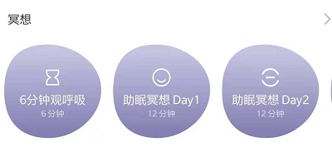

* 每天 点击鼠标 6006 次 累计鼠标规矩 1千700米



* 每天打开屏幕次数 150次 太多

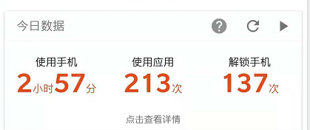

* 每天睡觉时间

# 阅读

## 《自控力》

改变的奇迹 发现这是个不公平的交易 ，

现在努力结果导致对未来打折扣，这样的奖励就不需要。

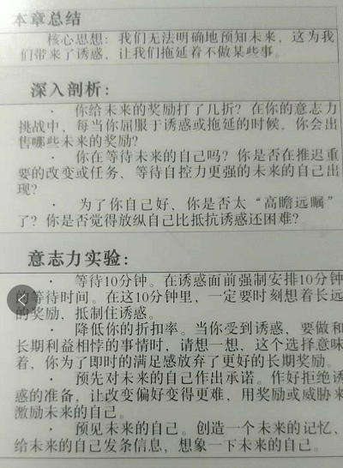

**想法汇总**

|  |  |
| --- | --- |
|  |  |
| **王XX** | **想法观点** |
| **设计师** |  |
|  | 想法来源 : 填写脑暴的想法的来源或思路。 |
|  |  |

- 工作清单模板-